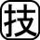１ ◆年表チェック>>> 次の史料・地図を見て，①～⑦にあてはまる語句を下の語群から選び，書きなさい。
Ａで行われた ① の戦いで徳川家康が石田三成を破る
Ｂに ② 幕府が開かれる
幕領に ③ 禁止令を出して，キリシタンの迫害を始める
大阪の陣で豊臣氏がほろびる
幕府が史料の ④ を定める
大名が１年おきにＢと領地を往復する ⑤ を制度化する
Ｃで天草四郎〔益田時貞〕を大将とした ⑥ 一揆がおこる
⑦ 船の来航を禁止する
一 諸国の城は，修理する場合であっても，必ず幕府に申し出ること。まして新しい城をつくることは厳しく禁止する。
一 幕府の許可なしに，婚姻を結んではならない。

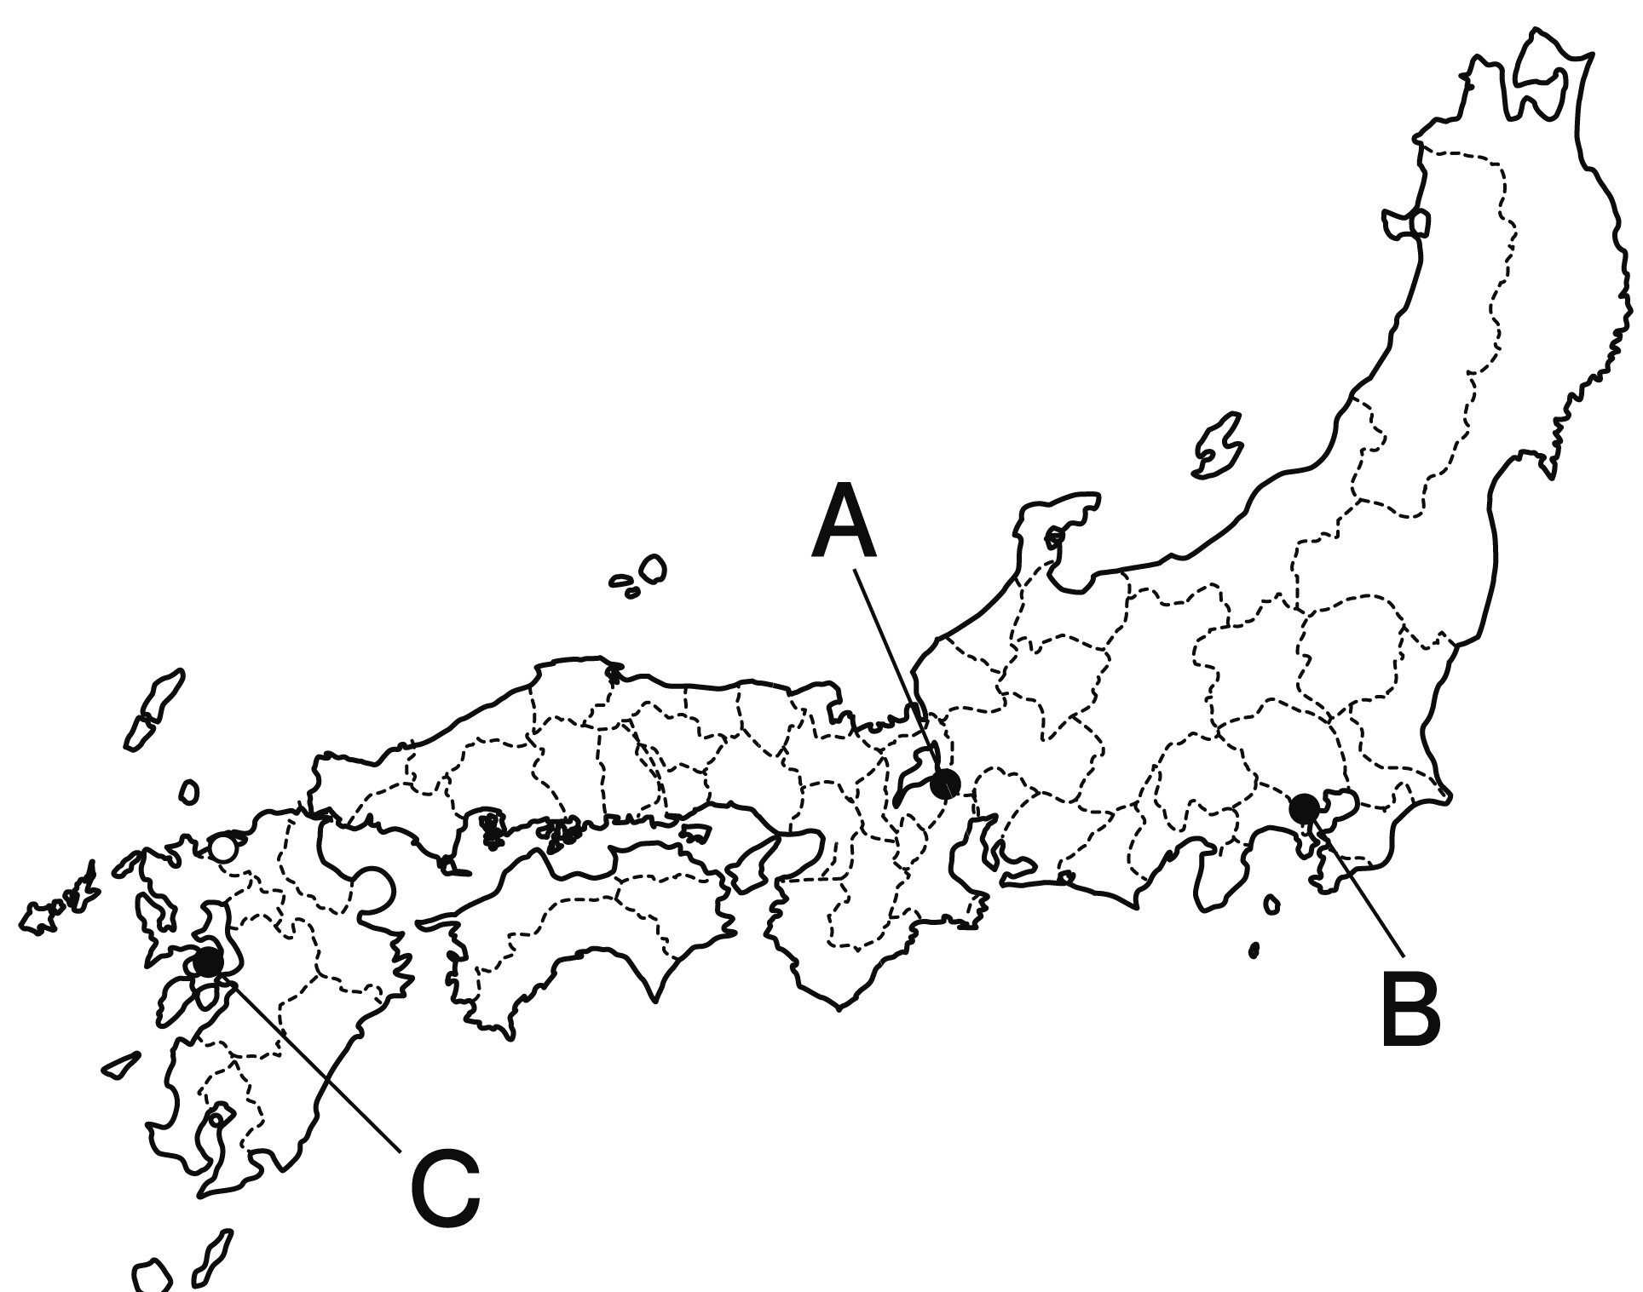

①（ ）②（ ）
③（ ）④（ ）
⑤（ ）⑥（ ）
⑦（ ）
【語群】
キリスト教 ポルトガル 武家諸法度 関ヶ原 参勤交代 江戸 島原・天草

２ ◆資料チェック>>> 資料を見て，問いに答えなさい。
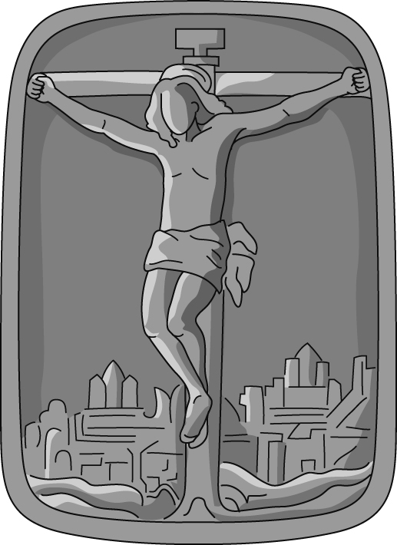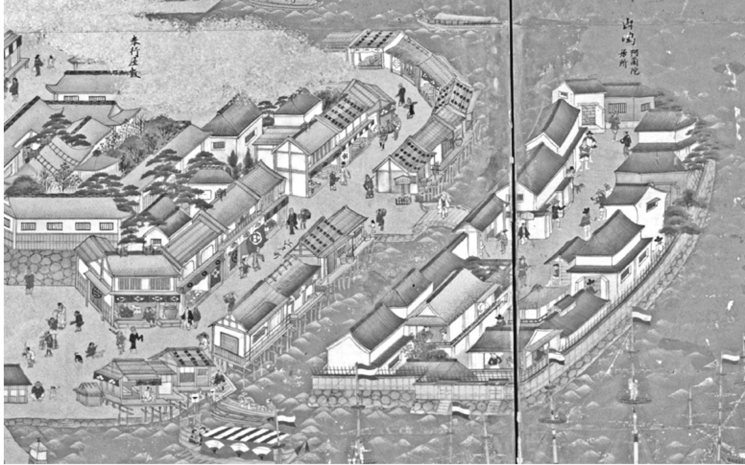 A B C D
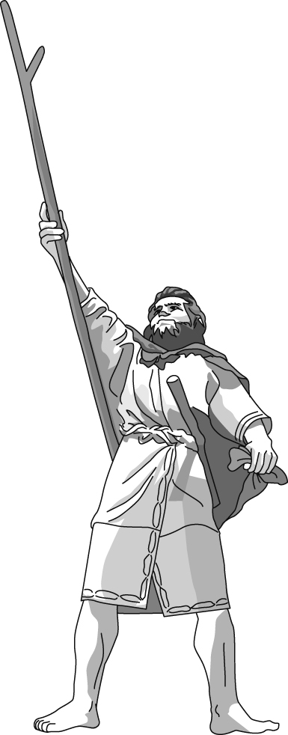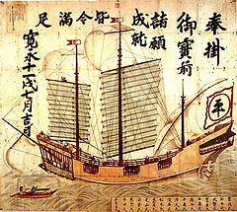

⑴ オランダ商館が移されたAの島を何といいますか。 （ ）
⑵ 幕府の許可証を得て貿易を行ったBのような船を何といいますか。 （ ）
⑶ キリスト教徒を発見するために使われたCを何といいますか。 （ ）
⑷ アイヌとの貿易を独占し大きな利益を得ていた松前藩に対して，アイヌの人々を率いて戦ったDの人物はだれですか。 （ ）

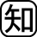３ ◆重要語句チェック>>> 次の問いに答えなさい。
⑴ 将軍から1万石以上の領地を与えられた武士を何といいますか。 （ ）
⑵ ⑴のうち，関ヶ原の戦い以前から徳川氏に従っていたものを何とよんでいますか。 （ ）
⑶ 江戸時代，対馬藩のなかだちによって国交を結んでいた国はどこですか。 （ ）
⑷ 1641年に完成した，幕府による禁教，貿易統制，外交独占の体制を何とよんでいますか。
（ ）
⑸ 江戸時代，長崎で貿易を許されたのはオランダ人のほかにはどこの国の人ですか。
（ ）

